**Tugas 03**

Petunjuk pengerjaan:

1. Jawablah setiap soal-soal di bawah ini dengan menggunakan editor python yang anda miliki.
2. Screenshot hasil pengerjaan **berupa kode dan running program** dan tempelkan pada jawaban.
3. Diperkenankan untuk berdiskusi dengan peserta lain untuk soal yang dianggap susah.

**Soal 1 Berkemah**

Seorang mahasiswa merencanakan untuk berlibur di akhir semester dengan berkemah. Ia akan berkemah jika memiliki fisik yang sehat, perbekalan yang cukup, dan cuaca sedang bagus. Buatlah program untuk menentukan apakah ia akan berkemah atau tidak.

**Masukan** berupa tiga baris string. Baris pertama adalah "ya" untuk menyatakan memiliki fisik sehat dan "tidak" untuk tidak memiliki fisik sehat. Baris kedua "ya" untuk menyatakan memiliki perbekalan yang cukup dan "tidak" untuk tidak memiliki perbekalan yang cukup. Baris ketiga "ya" untuk menyatakan cuaca sedang bagus atau "tidak" untuk cuca tidak bagus.

**Keluaran** berupa string "berkemah" atau "tidak berkemah" bergantung nilai kondisinya.

Contoh masukan dan keluaran:

| **Input** | **Output** |
| --- | --- |
| ya  ya  ya | berkemah |
| tidak  ya  ya | tidak berkemah |
| ya  tidak  ya | tidak berkemah |

Jawaban:

# input

fisik_sehat = ...

cukup_bekal = ...

cuaca_bagus = ...

# if statement untuk memeriksa kondisi

if ... :

print(...)

else:

print(...)

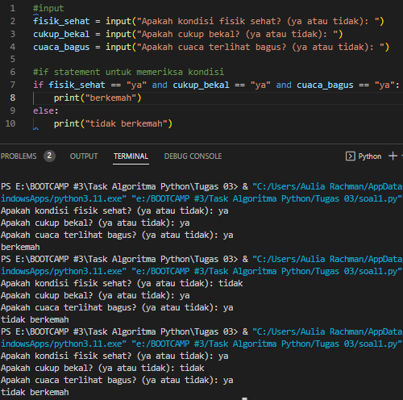

**Soal 2 Bus Masa Pandemi**

Buatlah program untuk menentukan apakah bus antarkota dari Yogyakarta menuju Bandung akan berangkat atau tidak. Bus akan berangkat hanya jika penumpang berjumlah antara 50% hingga 75% dari kapasitas bus.

**Masukan** terdiri 2 baris. Baris pertama adalah bilangan bulat yang menyatakan kapasitas bus. Baris kedua adalah bilangan bulat yang menyatakan jumlah penumpang.

**Keluaran** berupa string "berangkat" atau "tidak berangkat" berganting dari kondisinya.

Contoh masukan dan keluaran:

| **Input** | **Output** |
| --- | --- |
| 40  20 | berangkat |
| 40  30 | berangkat |
| 40  19 | tidak berangkat |
| 40  31 | tidak berangkat |

Jawaban:

# input dan casting

kapasitas_bus = ...

jumlah_penumpang = ...

# menghitung persentase penumpang

persentase = ...

# percabangan untuk memeriksa kondisi

if ...:

print(...)

else:

print(...)

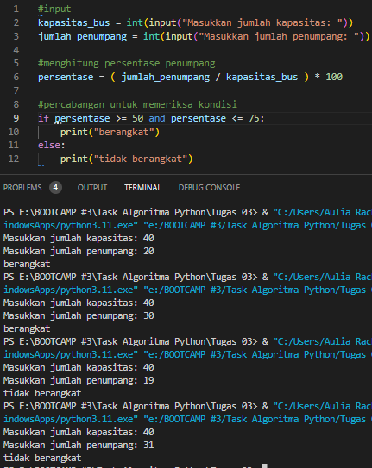

**Soal 3 Monetisasi Youtube**

Buatlah program untuk menentukan apakah saluran youtube anda sudah dapat dimonetisasi atau belum. Syarat agar dapat dimonetisasi adalah memiliki minimal 1000 jumlah pelanggan dan telah mengumpulkan setidaknya 4000 jam waktu tontonan dalam 12 bulan terakhir.

**Masukan** terdiri atas dua baris. Baris pertama berupa bilangan bulat yang menyatakan jumlah pelanggan. Baris kedua berupa bilangan bulat yang menyatakan jam waktu tontonan dalam 12 bulan terakhir.

**Keluaran** berupa string "sudah dapat dimonetisasi" atau "belum dapat dimonetisasi" bergantung dari nilai kondisinya.

Contoh masukan dan keluaran:

| **Input** | **Output** |
| --- | --- |
| 1000  4000 | sudah dapat dimonetisasi |
| 1000  3000 | belum dapat dimonetisasi |
| 999  2000 | belum dapat dimonetisasi |

Jawaban:

# input dan casting

...

...

# percabangan dan output

if ...:

print(...)

else:

print(...)

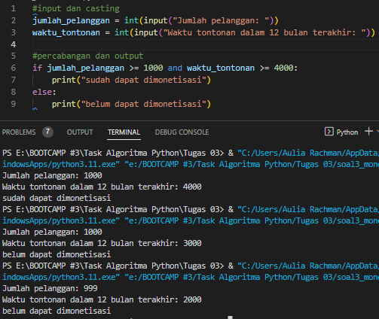

**Soal 4 Viking vs Saxon**

Buatlah program untuk menentukan siapa yang akan menang dalam pertempuran antara pasukan Viking dengan pasukan Saxon. Pasukan salah satu pihak akan menang jika  jumlah prajurit yang bertarung lebih banyak dari pada jumlah prajurit lawannya, Karena keberanian dan semangatnya, **setiap satu orang prajurit Viking seharga empat orang prajurit Saxon**, Misalkan prajurit Viking = 5, prajurit Saxon = 18. Maka jumlah prajurit Viking seolah-olah  5 * 4 = 20. dan jumlah itu lebih banyak dari jumlah prajurit Saxon (18), sehingga yang menang adalah pasukan Viking.

**Masukan** terdiri atas  dua baris bilangan bulat yang menyatakan jumlah prajurit Viking dan prajurit Saxon.

**Keluaran** berupa string siapa pemenangnya, yaitu string "viking menang", "saxon menang", atau "imbang" bergantung dari nilai kondisinya.

Contoh masukan dan keluaran:

| **Input** | **Output** |
| --- | --- |
| 5  18 | viking menang |
| 10  41 | saxon menang |
| 1  4 | imbang |

Jawban:

# input dan casting

pasukan_viking = ...

pasukan_saxon = ...

# percabangan dan output

if ...:

print("viking menang")

elif ...:

print("saxon menang")

else:

print("imbang")

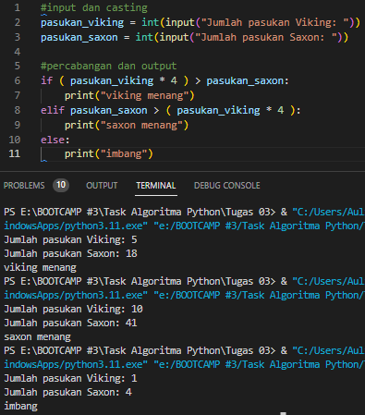

**Soal 5 Macet**

Jalan Bojongsoang dan jalan Moch Toha adalah dua jalan yang menghubungkan Kota Bandung dengan Kabupaten Bandung. Jalan Bojongsoang akan macet jika Jalan Moch Toha terkena banjir. Jalan Moch Toha akan terkena banjir jika curah hujan sangat tinggi. Buatlah program untuk menentukan apakah Jalan Bojongsoang akan macet atau tidak berdasarkan kondisi yang terjadi.

**Masukan** berupa string "sangat tinggi" untuk menyatakan curah hujan sangat tinggi atau "tidak sangat tinggi" jika curah hujan tidak sangat tinggi.

**Keluaran** berupa string "macet" atau "tidak macet" bergantung kondisi.

Contoh masukan dan keluaran:

| **Input** | **Output** |
| --- | --- |
| sangat tinggi | macet |
| tidak sangat tinggi | tidak macet |

Jawaban:

# input

curah_hujan = ...

# if statement untuk memeriksa kondisi

if ...:

print(...)

else:

print(...)

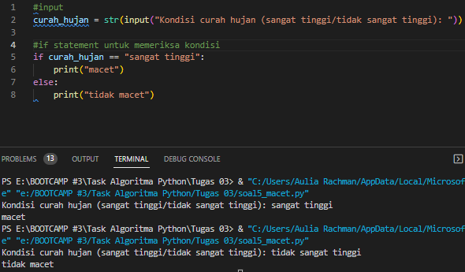

**Soal 6 Hujan**

Buatlah program untuk menentukan apakah seseorang akan berangkat dari rumahnya atau diam saja di rumahnya berdasarkan pohon keputusan dalam gambar di bawah.

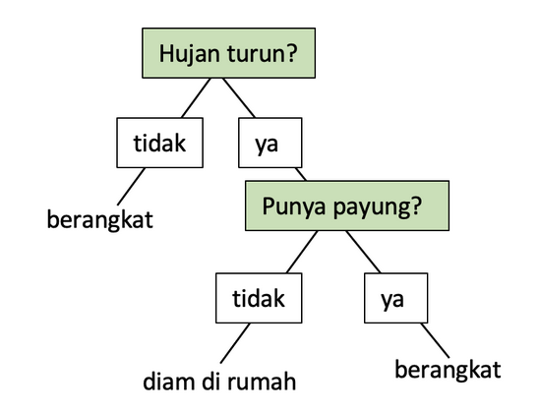

**Masukan** terdiri dari 2 baris string, Baris 1 berupa "ya" yang menyatakan hujan turun atau "tidak" yang menyatakan tidak turun hujan. Baris 2 berupa string "ya" yang menyatakan punya payung atau "tidak" yang menyatakan tidak punya payung.

**Keluaran** berupa string "berangkat" atau "diam di rumah" bergantung kepada nilai kondisinya.

Contoh masukan dan keluaran:

| **Input** | **Output** |
| --- | --- |
| tidak  ya | berangkat |
| tidak  tidak | berangkat |
| ya  tidak | diam di rumah |

Jawaban:

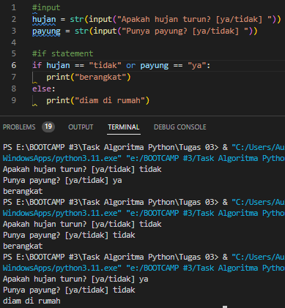

**Soal 7 Review**

Buatlah program untuk menentukan apakah review dari 4 pelanggan terhadap suatu kuliner adalah "bagus", "sedang", atau "kurang". Review dinyatakan "bagus" jika rata-rata nilai minimal 3,50, dinyatakan "kurang" jika rata-rata nilai maksimal 1,50. Sedangkan dinyatakan "sedang" jika tidak keduanya.

**Masukan** terdiri dari 4 baris bilangan bulat yang menyatakan nilai review 4 pelanggan dengan skala 1 hingga 4.

**Keluaran** berupa string "bagus", "sedang", atau "kurang" bergantung dari nilai kondisinya.

Contoh masukan dan keluaran:

| **Input** | **Output** |
| --- | --- |
| 4  3  4  4 | bagus |
| 3  3  4  1 | sedang |
| 1  1  1  2 | kurang |

Jawaban:

# input dan casting

p1 = ...

p2 = ...

p3 = ...

p4 = ...

# hitung nilai rata-rata review

rata = ...

# percabangan

if ...:

print(...)

elif ...:

print(...)

else:

print(...)

|  |  |
| --- | --- |
|  |  |

**Soal 8 Honor**

Buatlah program untuk menghitung berapa penghasilan yang diperoleh seorang programmer freelance dalam mengerjakan suatu projek. Berdasarkan kontrak, projek disepakati dikerjakan dalam 3 bulan. Programmer akan dibayar 12 juta per bulan jika dikerjakan tepat 3 bulan. Jika dikerjakan lebih dari 3 bulan, programmer akan terkena penalti sebesar 30% setiap bulannya dari total kontrak awal.

**Masukan** terdiri dari bilangan bulat menyatakan banyaknya bulan pengerjaan projek.

**Keluaran** berupa integer yang menyatakan total uang yang harus diterima programmer.

Contoh masukan dan keluaran:

| **Input** | **Output** |
| --- | --- |
| 3 | 36000000 |
| 4 | 25200000.0 |
| 5 | 14400000.0 |

Jawaban:

# input dan casting

banyak_bulan = ...

# total uang

total = ...

# percabangan

if ...:

total = ...

# pencetakan

...

|  |  |
| --- | --- |
|  |  |

**Soal 9 Perpustakaan**

Buatlah program untuk menentukan denda bagi seorang peminjam buku perpustakaan karena terlambar mengembalikan buku pinjaman. Jika terlambat hingga 5 hari, harus membayar sebesar Rp 1.000 per harinya. Jika terlambat antara 5 hingga 10 hari, harus membayar denda Rp 2.000 per harinya. Jika terlambat lebih dari 10 hari, maka keanggotaan dicabut.

**Masukan** terdiri bilangan bulat yang menyatakan jumlah hari keterlambatan.

**Keluaran** berupa jumlah uang denda atau string "cabut keanggotaan" bergantung nilai kondisinya.

Contoh masukan dan keluaran:

| **Input** | **Output** |
| --- | --- |
| 3 | 3000 |
| 5 | 5000 |
| 6 | 12000 |
| 25 | cabut keanggotaan |

Jawaban:

# input dan casting

jumlah_hari_terlambat = ...

# percabangan

if ...:

print(...)

elif ...:

print(...)

else:

print(...)

|  |  |
| --- | --- |
|  |  |

**Soal 10 Cashback diskon**

Sebuah swalayan di Bandung mengadakan promo berbentuk cashback dan diskon, yang ditentukan berdasarkan poin yang dikumpulkan oleh pembeli.

**Masukan** terdiri dari lima baris bilangan bulat, yang menyatakan poin-poin yang terkumpul.

**Keluaran** terdiri dari satu atau dua baris **string** yang menyatakan perolehan “**cashback**” atau “**diskon**”.

**Catatan**: cashback diperoleh apabila total 3 poin pertama sama dengan 3 poin terakhir dan memperoleh diskon apabila total poin pertama dan terakhir adalah kelipatan dari total 3 poin lainnya.

Contoh masukan dan keluaran:

| **Input** | **Output** |
| --- | --- |
| 3  4  5  2  5 | cashback |
| 2  2  2  4  2 | diskon |
| 2  7  6  5  4 | cashback  diskon |

Jawaban:

|  |  |
| --- | --- |
|  |  |

**Soal 11 Bubur ayam**

Buatlah program untuk menghitung harga bubur ayam dengan pilihan toppingnya. Harga dasar bubur ayam polos adalah Rp 6.000,-. Jika menggunakan suwir ayam, pembeli harus menambah Rp 3.000,-. Jika menggunakan cakue, harus menambah Rp 1.500,-. Jika menambah ati ampela, harus menambah Rp 4.500,-. Jika menggunakan telur, harus menambah Rp 4.000,-.

**Masukan** terdiri dari 4 baris string "True" atau "False". Baris pertama "True" untuk menyatakan menggunakan suwir ayam, Baris kedua "True" untuk menyatakan menggunakan cakue. Baris ketiga "True" untuk menyatakan menggunakan ati ampela. Baris keempat "True" untuk menyatakan menggunakan telur.

**Keluaran** berupa integer yang menyatakan total uang yang harus dibayar pembeli.

Contoh masukan dan keluaran:

| **Input** | **Output** |
| --- | --- |
| True  True  True  True | 19000 |
| True  True  True  False | 15000 |

Jawaban:

|  |  |
| --- | --- |
|  |  |

**Soal 12 Urut Bilangan**

Buatlah program untuk mengurutkan 3 bilangan bulat menaik.

Masukan berupa 3 buah bilangan bulat yang terurut secara sembarang.

Keluaran berupa 3 buah bilangan bulat yang terurut menaik

Contoh masukan dan keluaran:

| **Input** | **Output** |
| --- | --- |
| 1  4  2 | 1 2 4 |
| 3  2  1 | 1 2 3 |
| 2  2  2 | 2 2 2 |

Jawaban:

|  |  |
| --- | --- |
|  |  |

**Soal 13 Sandi serang**

Buatlah program untuk menentukan apakah serangan terhadap musuh bisa dimulai atau tidak. Serangan bisa dimulai jika sandi berupa 6  string berisi pesan rahasia "serang".

**Masukan** terdiri dari enam baris string.

**Keluaran** berupa string "serang" atau "tidak serang" bergantung nilai kondisinya.

Petunjuk: Pesan rahasia terdapat pada karakter pertama setiap string.

Contoh masukan dan keluaran:

| **Input** | **Output** |
| --- | --- |
| sayang  engkau  rugi  andaikan  nggak  gerak | serang |
| maaf  udah  ninggalin  dikau  untuk  rembulan | tidak serang |

Jawaban:

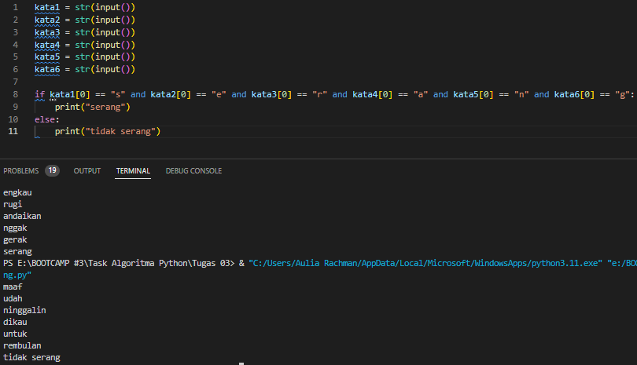

**Soal 14 Vokal**

Buatlah program untuk menentukan apakah string yang diinput mengandung huruf vokal atau tidak?

**Masukan** berupa string.

**Keluaran** berupa string "ya" atau "tidak" bergantung kondisi.

Contoh masukan dan keluaran:

| **Input** | **Output** |
| --- | --- |
| makan | ya |
| aeuei | ya |
| xyztx | tidak |

Jawaban:

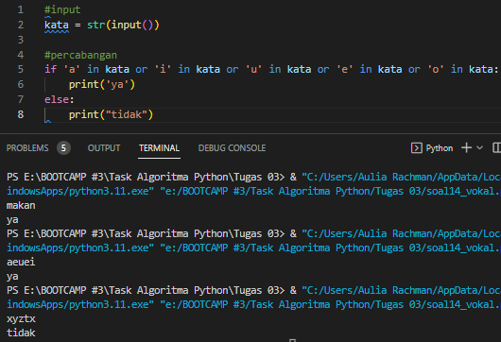

**Soal 15 Dermawan**

Seorang dermawan ingin berbagi kepada sesama dengan cara mengumpulkan uang setiap minggu dalam sebulan dan membagikannya di akhir bulan. Buatlah program untuk menghitung total uang yang dikumpulkannya dalam sebulan. Catatan: Dalam sebulan kadang-kadang terdapat 4 minggu, kadang-kadang 5 minggu.

**Masukan** berupa bilangan bulat n yang menyatakan banyaknya minggu dalam bulan tersebut. Diikuti oleh n baris bilangan bulat yang menyatakan banyaknya uang per minggu.

**Keluaran** berupa total uang yang dikumpulkan dalam sebulan

Contoh masukan dan keluaran:

| **Input** | **Output** |
| --- | --- |
| 4  100000  200000  125000  75000 | 500000 |
| 5  200000  250000  100000  12500  75000 | 637500 |

Jawaban:

|  |  |
| --- | --- |
|  |  |